Сценарий итогового мероприятия к районному конкурсу «ГЕРБОМ И ФЛАГОМ РОССИИ ГОРЖУСЬ!»,
ПОСВЯЩЕННОГО ГОСУДАРСТВЕННОЙ СИМВОЛИКЕ РОССИЙСКОЙ ФЕДЕРАЦИИ, САМАРСКОЙ ОБЛАСТИ
в подготовительной группе ГБОУ СОШ с. Пестравка
СПДС «Забава» на тему:
«Государственные символы России»

Подготовили воспитатели: Сахнова Татьяна Анатольевна
Гречкина Светлана Руслановна
Гераськина Наталья Александровна

Цель: формирование патриотических чувств: любви к родному селу, родной природе, соотечественникам, осознание себя как гражданина своей страны.
Задачи:
- уточнить и расширить представления детей о Родине и государственной символике;
- закрепить знания детей о государственных символах: гимне, флаге, гербе России;
- уточнить и расширить знания детей о Москве – столице государства;
- воспитывать любовь и чувство гордости к Родине, расширять кругозор; поддерживать познавательный интерес к истории страны;
- расширять словарный запас слов детей, совершенствовать умение использовать в речи сложные предложения, закреплять умение отвечать на вопросы в краткой и распространенной форме, отрабатывать дикцию, интонационную выразительность речи, воспитывать культуру речевого общения.
Интеграция образовательных областей: «Познавательное развитие», «Социально - коммуникативное развитие», «Речевое развитие», «Физическое развитие».
Оборудование и материалы: плакат с нарисованной березкой, без листьев; березовые листочки из зеленой бумаги, кисточка, клей, подставка для кисти, иллюстрации с изображением символов России, запись гимна, дидактические игры: «Узнай наш флаг», «Собери герб России», физминутка.
Предварительная работа: сообщение первоначальных знаний о государственной символике России; чтение художественных текстов; закрепление материала с использованием иллюстраций; рисование; выполнение аппликаций; дидактические игры.

Ход занятия.
- Организационный момент:
Воспитатель: Дети, давайте возьмемся за руки и крепче сожмем ладони друг друга, чтобы почувствовать, какие мы дружные ребята, и проведем наш ритуал приветствия:
Собрались все дети в круг
Я – твой друг и ты – мой друг.
Вместе за руки возьмемся
И друг другу улыбнемся!
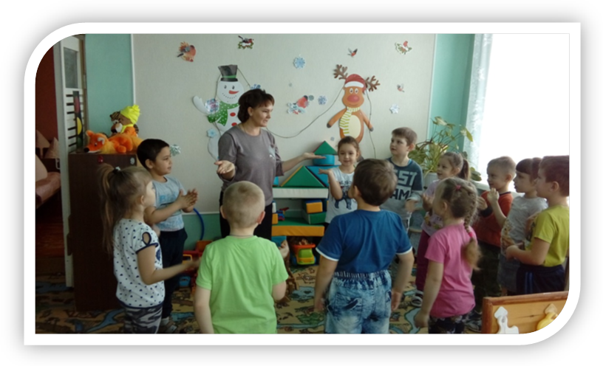
Замечательно! Какие вы у меня молодцы!
Подзарядились друг от друга положительной, доброй энергией! Усаживайтесь поудобнее: спины держим прямо, руки на коленях. Можно отправляться в страну «Знаний».
2.Основная часть.

Сегодня мы продолжим беседу о государственных символах России: что-то повторим, а с чем-то познакомимся впервые. А чтобы путешествие наше было не скучным, к нам в гости заглянула...………… .
Кто же эта таинственная гостья, догадайтесь сами. Для этого прослушайте загадки:
Стоит Алёна, платок зелёный,
Тонкий стан, белый сарафан. (Берёза)
Ствол белеет, шапочка зеленеет,
Стоит в белой одёжке, свесив серёжки.(Берёза)
Клейкие почки, зелёные листочки,
С белой корой, стоит под горой.(Берёза)
Зелена, а не луг,
Бела, а не снег,
Кудрява, а не человек. (Берёза)
Итак, наша гостья – это……….(Выходит девочка в костюме березки).
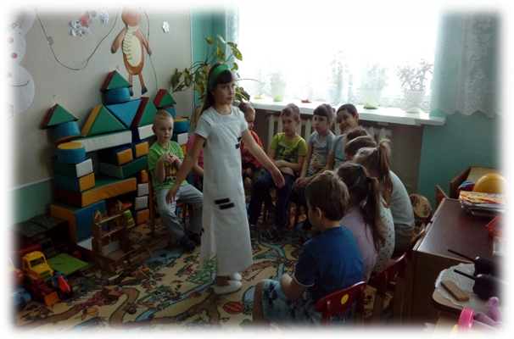
Дети: Береза.
Воспитатель: Молодцы! Правильно. Дети, дерево береза – это тоже символ нашей Родины, только народный.

Сильный ветер сорвал листочки у нашей березы. Чтобы украсить березку новыми листочками, надо ответить на вопросы и выполнить некоторые мои задания.
Если вы правильно отвечаете на вопрос или правильно выполняете задание, то получаете право наклеить листочек на ветку березы.
Итак, ребята! Как много на нашем земном шаре разных стран. Но есть на нем лишь одна страна, которую мы любим, которую зовем своей Родиной.
Скажите, пожалуйста, в какой стране с удивительно красивым названием мы живем?
Дети: «Мы живем в стране, которая называется Россия».
(Правильно ответивший ребенок клеит листочек на берёзу)
Спрашиваем еще 2-3 воспитанников с целью закрепления материала:
Воспитатель: Правильно. Это Россия.
Кто может и хочет показать на карте границу нашего государства?
(Ребенок (2-3) с помощью указки показывает границу России.)
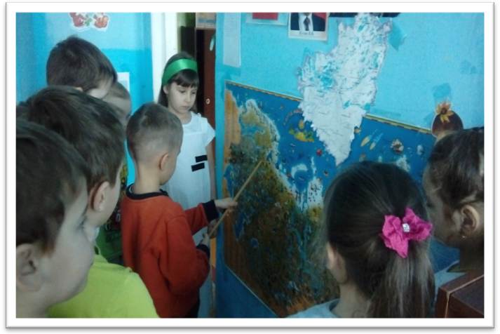
Тот, кто показывает верно, клеит лист березы.
Воспитатель: Велика наша страна. Далеко раскинула она свои просторы: с запада на восток, с севера на юг.
Когда мы говорим «Россия», то представляем бескрайние просторы полей, полноводные реки, белые березы. Россия занимает 1-е место по территории среди всех стран мира. В России проживают разные народы.
Каждый человек, живущий на нашей планете, испытывает чувство гордости за свою Родину, свой народ и страну, свою землю и её историю. А олицетворяют родную землю её символы
(Чтение стихотворения Н. Забила «Наша Родина»)
Как велика моя земля,
Как широки просторы!
Озера, реки и поля,
Леса, и степь, и горы.
Раскинулась моя страна
От севера до юга:
Когда в одном краю весна,
В другом – снега и вьюга.
Когда глухая ночь у нас
Чернеет за оконцем,
Дальневосточный край в тот час
Уже разбужен солнцем.
И поезд по стране моей
К границе от границы
Не меньше чем за десять дней –
И то едва домчится…
Воспитатель: Среди просторов нашей страны есть край, где ты родился, где ты живёшь и всё то, что нас окружает с детства.
Как называется край, в котором мы живем? (Ответы детей)
- Правильно дети, это - Пестравка!
(Детям было дано домашнее задание изготовить альбомы совместно с родителями «Пестравка, моё родное село!»)
Где бы ты ни был – всегда будешь помнить свой родной край, свою Пестравку! Край, где мы родились, называют малой Родиной. В России живут люди разных национальностей, но всех объединяет одно – Мы Россияне. Мы живем в великой стране!
Воспитатель:
Великую землю, любимую землю,
Где мы родились и живем,
Мы Родиной светлой,
Мы Родиной милой,
Мы Родиной нашей зовем
Предлагается игра к образованию родственных слов к слову: род.
Род
Родной
Народ
Родители
Родственники
Воспитатель: Ребята, знаете ли вы стихи о Родине?
Давайте почитаем их.
(2-3 человека рассказывают стихотворения и клеят листочки)
Дети: Я узнал, что у меня есть огромная семья:
И тропинка и лесок,
В поле каждый колосок!
Речка, небо голубое - Это всё моё - РОДНОЕ, Всех люблю на свете я! Это Родина моя!
Воспитатель: - Ребята, а кто может рассказать о себе, своей семье, кто, где живет? (рассказы детей о себе)
Воспитатель: «Наша Родина, ребята, нас тоже очень любит».
«Все может родная земля –
Может накормить своим хлебом,
Напоить из своих родников,
Удивить своей красотой.
Накормить ягодами, грибами,
Напоить березовым соком.
Все может!
Не может только саму себя защитить».
Воспитатель: А кто же может защитить родную Землю?
Кто же может защитить Россию?
Дети: Военные, солдаты.
Воспитатель: Правильно, клей листочек. Давайте мы с вами тоже станем на время солдатами и немного по маршируем:
Физ.минутка:
А сейчас все по порядку
Встанем дружно на зарядку!
А ты- баты, а ты -баты,
На парад идут солдаты.
Вот идут танкисты,
Потом артиллеристы.
А потом - пехота:
Рота за ротой,
Рота за ротой.
Возвращаемся на свои места. Усаживаемся поудобнее, спины держим прямо, руки лежат на коленях. Не забываем следить за осанкой.
Воспитатель: Деревце наше одето не полностью, поэтому продолжаем нашу беседу. У всех стран, в том числе и у России, есть свои символы. Давайте вспомним, какие это символы? Назовите государственные символы страны.
Дети: Государственные символы нашей страны – это флаг, герб, гимн.
Воспитатель: Верно, один из символов – это флаг.
Воспитатель: Дети, у российского флага очень интересная история. В старину флаг не был похож на современный и носил другое название «стяг», от словосочетания стягивать к себе. Главным его назначением было стягивать воинов для защиты родной земли. К длинной палке прикрепляли пучки травы, ветки, фигурки животных и даже конские хвосты. Битва за вражеский стяг была особенно ожесточенной, и если вражеский стяг удавалось захватить, войско считалось побежденным.
Воспитатель: - Ребята, из чего делали стяг? Для чего нужен был «стяг»? В каком случае вражеское войско считалось побежденным?
Позднее, стяги стали делать из ткани красного цвета. На них наносили изображения христианских святых. Такой стяг называли знаменем». Старинные знамена пышно украшали, они горели на солнце золотом, серебром, на них изображали звезды, кресты, лики святых.
Какими были в старину знамена?
Во время правления царя Алексея Михайловича знамена стали другими. Для вооруженного корабля «Орел» сделали знамена из трех полос: белой, синей и красной, сверху вышили золотого двуглавого орла. Это знамя служило опознавательным знаком русского корабля.
Как выглядит современный российский флаг? Что в окружающей нас природе имеет белый цвет? А синий? Красный?
Воспитатель: Каждый из цветов нашего флага, имеет свое значение. Белый цвет означает чистоту, мир. Синий – верность и правду. Красный – отвагу и любовь. При каком русском царе появился флаг, состоящий из трех полос? Что обозначают цвета флага? Зачем стране нужен государственный флаг?
Ребята, а вы знаете, как называется часть флага, сделанная из металла или дерева? (Древко) А часть флага, сделанная из ткани, называется полотнище.
Из каких цветов состоит флаг России?
Дети: флаг России состоит из трех цветов: белого, синего, красного.
(С целью закрепления материала, отвечают 2-3 ребенка.)
Дети, дающие правильные ответы, наклеивают листочки на ветви березы.
Воспитатель: А как расположены полосы на флаге? (если затрудняются отвечать, задаю наводящий вопрос: полосы расположены горизонтально или вертикально?)
Дети: Полоски расположены горизонтально: белый, синий, красный.
Воспитатель: Что означает белый цвет на Российском флаге?
Дети: Белый цвет на флаге России означает мир.
Воспитатель: Да, наша страна миролюбивая, ни на кого не нападает.
А что означает синий цвет?
Дети: Синий цвет означает веру и надежду, воду и небо.
Воспитатель: Что означает красный цвет?
Дети: Красный цвет означает Победу добра над злом.
Воспитатель: закон о Государственном флаге был принят в декабре 2000 года. 21 августа День Государственного флага России.
Государственный флаг Российской Федерации представляет собой прямоугольное полотнище из трех одинаковых по размеру горизонтальных полос: верхняя – белого, средняя – синего, нижняя – красного цвета.
Предлагаю чуть-чуть отдохнуть.
Давайте поиграем в игру «Узнай флаг России».
(Первый правильно показавший флаг ребенок получает право приклеить лист березы на наглядное пособие.)
Воспитатель: К государственным символам России относится и герб России.
Государственный герб Российской Федерации был принят в декабре 2000 года. Символ России – это герб. Государственный герб России – это четырёхугольный геральдический щит, нижние углы которого закруглены, а оконечность заострена.
– Что же изображено на гербе? (Ответы детей). Каждый элемент герба имеет свое значение:
- двуглавый орел – символ единства России;
- короны – союз республик, входящих в состав России;
- жезл и шар означают сильную власть, защиту государства и его единство.
- всадник на щите на груди орла – победа добра над злом, готовность народа защищать свою страну от врагов.
Золотой двуглавый орел – это символ вечности России, символ сохранения в русском народе православной веры.
Две головы орла напоминают об исторической судьбе России, соединяющей Восток и Запад. А грудь орла защищена щитом с изображением святого Георгия, Георгия Победоносца. Святой Георгий с давних времен был, наиболее почитаем, на Руси. Его считали заступником человека, ограждающим его от сил зла, бесстрашно вступающим в борьбу с самой грозной и темной силой".
На гербе Российского государства изображен золотой двуглавый орёл. Крылья орла подняты вверх и расправлены. Головы увенчаны коронами. В центре над ними – большая корона. Короны соединены лентами. В правой лапе орла – скипетр (или жезл, похож на посох пастуха), а в левой – держава («яблоко» – это шар, увенчанный крестом, символом христианского владычества над миром). На груди орла в красном щите – серебряный всадник в синем плаще на серебряном коне. Под ногами коня – опрокинутый на спину чёрный дракон. В руке всадника – серебряное копьё, которым он поражает дракона.
– А почему орёл двуглавый, может, вы знаете? Да, ребята, такой птицы в природе не существует. Но существует такая версия этого изображения. Люди с глубокой древности изображали двуглавого орла. Может быть, хотели удвоить могущество орла? Или видели в нём зоркого стража, изгоняющего нечистую силу и с правой, и с левой стороны.
Воспитатель: Что изображено на гербе России?
Дети: На гербе России изображен двуглавый орел.
(Дети читают стихотворения про герб)
1ребенок: У России величавой
На гербе орел двуглавый,
Чтоб на запад, на восток
Он смотреть бы сразу мог.
Сильный, мудрый он и гордый.
Он — России дух свободный. В. Степанов
2 ребенок: Пусть крепнет от моря до моря
Двуглавого сила орла!
Пусть вечно на вольном просторе
Россия стоит, как скала!
Пусть высится гордо и смело…
Над нею трёхцветный наш флаг
Во благо славянского дела,
Врагам всем на зависть и страх!
Воспитатель: Молодцы! А сейчас предлагаю вам поиграть в игру. На столе лежат детали картинки. Вам нужно собрать целую картинку.
Игровое упражнение: Собери картинку «Герб России»
(дети разделены на две команды, чья команда быстрее соберет картинку, получает листочек от березки)
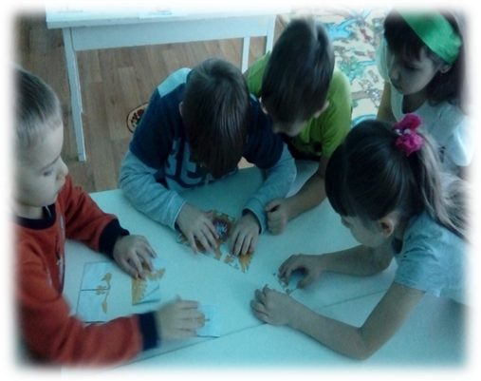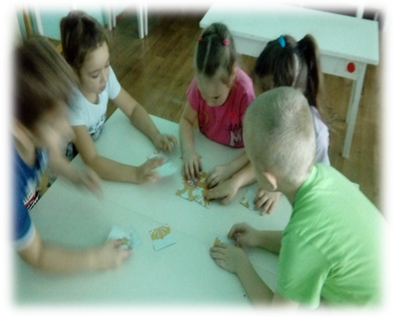
Итак, подведем небольшой итог.
Флаг России, герб России – что это такое?
Дети: Флаг России, герб России – это государственные символы нашей страны.
Воспитатель: Какой еще символ я забыла отметить?
Дети: Вы забыли сказать о Гимне России.
Воспитатель: Что такое гимн?
Дети: Гимн – это самая главная музыка в нашей стране.
Гимн – это торжественная песня о нашей стране, о том, как мы ее любим.
Воспитатель: Молодцы, верно! Слово «гимн» греческого происхождения, оно означает «торжественная, хвалебная песня».
Гимн исполняется в особых, наиболее важных случаях. Его слушают и исполняют стоя.
Гимн имеет огромное значение для своего народа, как в прошлом, так и в настоящем.
Текст нового гимна принадлежит известному советскому писателю С.В. Михалкову, а музыка – композитору и дирижёру А.В. Александрову.
Гимн – это не просто музыка – это торжественное музыкально-поэтическое произведение. Это символ нашего государства. Звучит он в праздники, на особо торжественных мероприятиях. Он показывает величие, честь, силу, могущество нашей державы.
Хочу еще добавить, что, когда играет гимн России, то нужно вставать и слушать его стоя и молча. Таким образом мы проявляем уважение к своей стране. Гимн всегда звучит на торжественных мероприятиях, различных соревнованиях. Давайте послушаем один куплет Гимна России.
(звучит гимн, все слушают стоя)
Присаживайтесь на свои места.
Воспитатель: Сегодня мы говорили о главных и важных символах России. Все граждане России гордятся Государственным гербом, флагом и гимном. Без этих отличительных знаков страны не обходится ни одно важное событие. Случаи использования герба, флага и гимна России определены законом. Мы познакомились с государственными символами величия и могущества России. Они достались нам в наследство от предков. Какими они станут в будущем – зависит только от нас.
Россия – великая страна, которая имеет богатую и славную историю. Мы граждане многонациональной страны, которые должны гордиться своей страной, её традициями, культурным наследием. Любить и в минуты опасности защищать свою Отчизну.
Вы – дети России – вы надежда и будущее нашей страны.
Ну вот, ребята. Березу мы нарядили в новое платье. А теперь давайте вспомним, о чем мы с вами говорили?
Дети: Мы с вами говорили о государственных символах России.
Воспитатель: Молодцы, ребята! Я думаю, березка – народный символ нашей Родины, очень рада новому красивому наряду. Занятие окончено.
Большое спасибо за внимание.

Методическая литература:
- В.В. Васькин Детская энциклопедия «Российская Государственная символика», 2002.
- О.Н. Баранникова «Уроки гражданственности и патриотизма в детском саду». 2007.
- Князева О.А., Маханева М.Д. Приобщение детей к истокам русской народной культуры. СПб: Детство-Пресс, 2001.
- Ривина Е.К. Герб и флаг России. Знакомим дошкольников и младших школьников с государственными символами. М.: АРКТИ, 2002.
- Ривина Е.К. Российская символика: Иллюстративно-дидактический материал для образовательных учреждений. М.: АРКТИ, 2005.
- С чего начинается Родина? / Под ред. Л.А. Кондрыкинской. М.: Сфера, 2000.

